МУНИЦИПАЛЬНОЕ АВТОНОМНОЕ ОБЩЕОБРАЗОВАТЕЛЬНОЕ УЧРЕЖДЕНИЕ «ШКОЛА № 28 ГОРОДА БЛАГОВЕЩЕНСКА»

Научно-исследовательская работа по теме:
«Генератор Ван-де-Граафа:
альтернативный источник электрической энергии»

Выполнил:
Ерёменко Дмитрий Сергеевич
обучающийся 10 класса

Руководитель:
Евтюшина Мария Алексеевна,
учитель физики
МАОУ «Школа № 28 г. Благовещенска»

2023 г.
Содержание:
Введение |  | 2
1. | Основная часть | 3
1.1. | История изобретения генератора Ван-де-Граафа | 3
1.2. | Самостоятельное изготовление модели генератора | 4
1.3. | Как пользоваться генератором | 5
1.4. | Правила предосторожности | 5
2. | Экспериментальная часть | 6
2.1. | Генератор Ван-де-Граафа: альтернативный источник электрической энергии. | 6
2.2. | Опыты с генератором Ван-де-Граафа | 8
Заключение |  | 8
Список использованной литературы |  | 9
Приложения |  | 10

Введение
Ученые предупреждают о возможном исчерпании известных и доступных для использования запасов нефти и газа, об истощении других важнейших ресурсов: железной и медной руды, никеля, марганца, алюминия, хрома и т.д. Все большую популярность в мире приобретают альтернативные источники энергии. Их преимущество заключается в возобновимости энергетических ресурсов¹. К таким источникам можно отнести:
- Ветроэнергетика
- Биотопливо
- Гелиоэнергетика
- Альтернативная гидроэнергетика
- Геотермальная энергетика
- Мускульная сила человека
- Грозовая энергетика
- Криоэнергетика
- Гравитационная энергетика
- Управляемый термоядерный синтез
Грозовая энергетика — это способ использования энергии путём поимки и перенаправления энергии молний в электросеть⁶.
Американским физиком Робертом Ван де Граафом в 1931 и 1933 годах были построены мощные генераторы, позволившие достичь напряжения в 1 миллион и 7 миллионов вольт соответственно. Возможность получения высокого напряжения ограничена коронным разрядом, возникающим при ионизации воздуха вокруг сферы генератора⁷. Коронный разряд генератора можно рассмотреть как источник электрической энергии. В этом заключается актуальность и гипотеза моего исследования.
Цель моего исследования: доказать, что практическая значимость действующей модели генератора Ван-де-Граафа, заключается не только для демонстрации электризации. Генератор Ван-де-Граафа: альтернативный источник электрической энергии.
Задачи:
- Изучить и проанализировать соответствующую литературу
- Выяснить какие источники энергии можно назвать альтернативными.
- Доработать ранее созданную модель генератора Ван-де-Граафа.
Объектом исследования является самостоятельно созданная действующая модель генератора Ван-де-Граафа.
В работе были использованы такие методы исследования, как анализ Интернет-ресурсов и литературных источников, наблюдение, эксперимент, описание данных.
1. Основная часть
1.1 История изобретения генератора Ван-де-Граафа
Первый генератор был разработан американским физиком Робертом Ван-де-Граафом в 1929 году и позволял получать разность потенциалов до 80 киловольт. В 1931 и 1933 годах им же были построены более мощные генераторы, позволившие достичь напряжения в 1 миллион и 7 миллионов вольт соответственно.
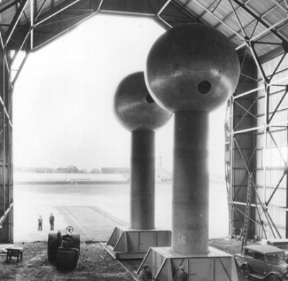 | 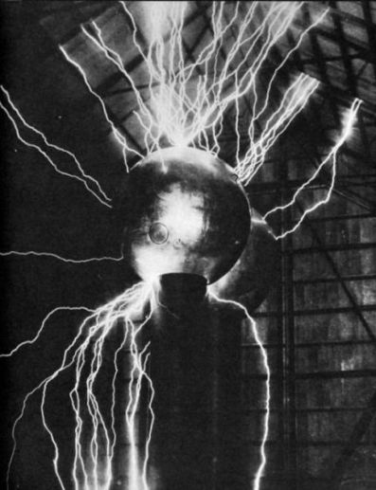
Простой генератор Ван-де-Граафа состоит из диэлектрической (шёлковой или резиновой) ленты, вращающейся на роликах и, причём верхний ролик диэлектрический, а нижний металлический и соединён с землей Один из концов ленты заключён в металлическую сферу. Два электрода и в форме щёток находятся на небольшом расстоянии от ленты сверху и снизу, причём электрод соединён с внутренней поверхностью сферы. Через щетку воздух ионизируется от источника высокого напряжения, образующиеся положительные ионы под действием силы Кулона движутся к заземлённому ролику и оседают на ленте; движущаяся лента переносит заряд внутрь сферы, где он снимается щёткой; под действием силы Кулона заряды выталкиваются на поверхность сферы, и поле внутри сферы создаётся только дополнительным зарядом на ленте. Таким образом, на внешней поверхности сферы накапливается электрический заряд. Возможность получения высокого напряжения ограничена коронным разрядом, возникающим при ионизации воздуха вокруг сферы.
Напряженность электрического поля вблизи выступов больше, чем на ровной поверхности, поэтому для уменьшения коронирования поверхность сферы тщательно шлифуют⁵. Напряженность поля, при котором возникает коронный разряд на воздухе при нормальном атмосферном давлении, составляет примерно 30 кВ/см. Такая напряженность достигается тем быстрее, чем меньше радиус сферы:

Принципиальная возможность накопления заряда в емкости сферы генератора Ван-де-Граафа ограничивается коронным разрядом, который неизбежно возникнет из-за ионизации окружающего сферу воздуха. Генератор Ван-де-Граафа может вырабатывать на своей сферической крышке напряжение более 10 миллионов вольт, следовательно получил применение в ядерной физике для ускорения разного рода заряженных частиц, таких как протоны, электроны и т. д.⁷

В современных электростатических генераторах высокого напряжения (аналогичных по принципу действия генератору Ван де Граафа) вместо лент используются цепи, которые состоят из чередующихся металлических и пластиковых звеньев. Эти устройства называются пеллетронами, поскольку электрический заряд переносится не диэлектрической лентой-транспортёром, а цепью, состоящей из электропроводящих звеньев — пеллетов (от англ pellet — гранула, шарик), изолированных один от другого⁷.
1.2 Самостоятельное изготовление модели генератора
Корпус первой модели генератора был изготовлен из обычной канализационной трубы. Внутри провёл два валика, один из которых приводной (в моём случае карандаши, насаженные на подшипники). На эти карандаши натянута диэлектрическая лента. В верхней и нижней части ленты стоят токосъёмники, которые я сделал из простых проводов. В качестве сферы, я использовал обычную кастрюлю. Практическая значимость этой модели, заключалась в демонстрации множество интересных явлений связанных со статическим электричеством (приложение 1).
Мощный генератор Ван де Граафа способен создавать крупные молнии, поэтому зрелище от использования такого прибора действительно завораживает. В связи с этим не удивительно, что на подобные представления приходят посетители, несмотря на то, что данные устройства существуют уже почти 100 лет. Вблизи генератора начиняют гореть осветительные приборы, неподключенные к сети.
Коронным трюком с использованием генератора является поднятие волос на голове. Нужно предварительно встать на резиновый коврик, после чего одной рукой прикоснуться к шару устройства.
1.3 Как пользоваться генератором
Применение генератора требует соблюдение определенных правил. Их нарушение может вызывать неприятные последствия. Получение разряда с его сферы по ощущениям похоже на удар молнии. Конечно, это опасно, но только в том случае если применяется генератор, который создает действительно большие напряжения.
Перед применением устройства его нужно очистить от постоянно прилипающей пыли, которая обычно покрывает диэлектрическую ленту и шкивы. Специально для этого в генераторах предусматривается возможность снятия сферы. Если грязь не захочет стираться, ее можно просто смыть, но после этого устанавливать детали обратно можно только после их высыхания.
Перед включением напряжения, генератор нужно заземлить, после чего запустить привод для обеспечения вращения ленты⁷.
1.4 Правила предосторожности
В случае включения генератора в сетевую розетку необходимо, чтобы она имела заземление. Категорически запрещено прикасаться к поверхности устройства, за исключением нахождения ног на диэлектрическом коврике².
Запрещено приближаться к работающему генератору в случае использования кардиостимулятора. Также нужно учитывать, что прибор может навредить современному техническому оборудованию. В связи с этим, перед экспериментами с генератором нужно отложить в сторону мобильный телефон и электронные часы. Включенная вблизи от генератора компьютерная техника часто испытывает помехи, поэтому начинает показывать изображение на экране с дефектами. Это продолжается на протяжении всего периода, пока работает генератор⁷. Мной было изучено и проанализировано много литературы о создании и работы генератора Ван-де-Граафа. Высокое напряжение и большой размер сферы в совокупности позволяют получить крупные и хорошо видимые искры. Можно ли назвать генератор Ван-де-Граафа источником электрической энергии? Ссылаясь на то, что основной характеристикой источника тока, является напряжение, а генератор Ван-де-Граафа - высоковольтный генератор, можно предположить, что это возможно. Какими характеристиками его можно описать? Поиск ответа на мой вопрос, способствовал усовершенствование моей модели генератора: дополнительные токосъёмники в форме щёток сверху и снизу на небольшом расстоянии от ленты. Таким образом, на внешней поверхности сферы стал больше накапливается электрический заряд (приложении 2).
2. Экспериментальная часть
2.1 Генератором Ван-де-Граафа: альтернативный источник электрической энергии
Генераторы Ван де Граафа часто применяются в исследованиях атома и в медицине. В первом случае они используются для проведения ядерных реакций и для ввода частиц в ускорители. Такие установки есть в большинстве ядерных лабораторий, в которых исследователи имеют дело с частицами малых и средних энергий.
В таких ускорителях под воздействием создаваемого генератором напряжения происходит формирование и ускорение пучков частиц⁷.
Во втором случае генераторы применяются для лучевой терапии и исследований. При этом пучки частиц ударяются в мишень и создают жесткое излучение⁷.
Кроме того, такие генераторы могут быть использованы в качестве учебных пособий для демонстрации явлений электростатики, а также для исследования грозовых разрядов и ударов молнии.
Все большую популярность в мире приобретают альтернативные источники энергии. Их преимущество заключается в возобновимости энергетических ресурсов¹. К таким источникам можно отнести:
- Ветроэнергетика
- Биотопливо
- Гелиоэнергетика
- Альтернативная гидроэнергетика
- Геотермальная энергетика
- Мускульная сила человека
- Грозовая энергетика
- Криоэнергетика
- Гравитационная энергетика
- Управляемый термоядерный синтез
Грозовая энергетика — это способ использования энергии путём поимки и перенаправления энергии молний в электросеть⁶.
Американским физиком Робертом Ван де Граафом в 1931 и 1933 годах были построены мощные генераторы, позволившие достичь напряжения в 1 миллион и 7 миллионов вольт соответственно. Возможность получения высокого напряжения ограничена коронным разрядом, возникающим при ионизации воздуха вокруг сферы генератора. Коронный разряд генератора можно рассмотреть как источник электрической энергии. В этом заключается актуальность и гипотеза моего исследования. Молния представляет собой электрический искровой разряд и образуется в атмосфере. Сила тока такого разряда может достигать 100 000 ампер, а напряжение от десятков миллионов до 1 000 000 000 вольт. Таблица сравнения позволяет еще раз убедиться в том, что коронный разряд генератора Ван-де-Граафа можно рассмотреть как источник электрической энергии.
Напряжение искрового разряда молнии | Напряжение коронного разряда генератора Ван-де-Граафа
от 10 МВ | от 7 МВ
Наиболее мощный генератор Ван де Граафа был использован в английской лаборатории Daresbury, в которой с 1983 по 1993 годы проводились ядерные эксперименты. В установке был использован тандемный генератор, развивающий напряжение в 20 МВ. Этот генератор располагался в здании высотой в 70 м. Важнейшим открытием, выполненным с помощью этой установки, было открытие супердеформированных ядер.
До войны в Советском Союзе был также построен большой генератор такого типа. На 2-х фарфоровых изоляторах были установлены металлические шары диаметром в 5 м. Напряжение между шарами достигало 15 МВ. При разряде появлялись молнии размеров в 15 м. При этом время заряда достигало 10 минут, а средняя мощность установки была менее 100 Вт.
Можно ли генератор Ван-де-Граафа назвать не просто источником электрической энергии, а альтернативным источником электрической энергии? Согласно толковому словарю Кузнецова С. А, альтернатива - возможный или необходимый из двух. Что такое альтернативное решение? От фр. alternative, лат. alter – один из двух) – новые, оригинальные варианты решения проблемы, лежащей в основе конфликта, которые выгодно отличаются от подходов, ранее предлагавшихся сторонами в ходе развития конфликта, тем, что в более значительной степени учитывают позиции и интересы оппонентов.
Исходя из выше сделанных мною умозаключений можно утверждать, что моя гипотеза подтвердилась, генератор Ван-де-Граафа: альтернативный источник электрической энергии.
2.2 Опыты с генератором Ван-де-Граафа
При помощи генератора Ван-де-Граафа можно провести интересные опыты. Если стоять на очень хорошем изоляторе и положить руку на купол генератора перед тем, как он зарядится, можно с полным успехом стать «частью» купола. Волосы могут «стать дыбом», и от любой части одежды может образоваться «искра». Так же полоски бумаги приклеенные к сфере генератора поднимаются вверх. Если поместить неоновую лампу в электрическое поле сферы генератора Ван-де-Граафа, то в ней начинается процесс ионизации, возникает электрический разряд и она начинает светиться⁴.
Заключение
Для подтверждения выдвинутой гипотезы, мной была проведена большая работа: изучение научной и учебной литературы, создание и совершенствования действующей модели генератора Ван-де-Граафа, анализ и сравнение общепринятых альтернативных источников электрической энергии с генератором Ван-де-Граафа. В результате моего исследования можно сделать вывод, что генератор Ван-де-Граафа вполне можно назвать альтернативным источником энергии, но осуществить на практике процесс накопления и передачи энергии сложно. В дальнейшем планирую продолжить работу в этом направлении, а так же изучить такие характеристики генератора как напряжение, мощность и КПД.

Список использованной литературы:
- Байерс Т.20 конструкций с солнечными элементами: учебник. - М.: Мир, 1988. - 197С.
- Бессонов Л. А. Теоретические основы электротехники. Электрические цепи. — М.: Высш. шк., 1984. — 559 с.
- Кузнецов С. А. Большой толковый словарь русского языка.. Санкт-Петербург : Норинт, 1998. - 1534 с.;
- Пинский А.А. Учебное пособие для 10 класса с углубленным изучением физики – Москва «Просвещение», 2021.-415 с.
- Савельев И.В. Савельев И.В. Курс общей физики. В 5-и томах. Том 2. Электричество и магнетизм - Лань, 2011.
- Словари и энциклопедии на Академике //https://dic.academic.ru/dic.nsf/ruwiki/1471449
- "Электрик Инфо" - онлайн журнал про электричество. Генератор Ван де Граафа - как устроен и работает //http://electrik.info/main/fakty/1476-generator-van-de-graafa.html

Приложение 1
Фотография и схема генератора Ван-де-Граафа.

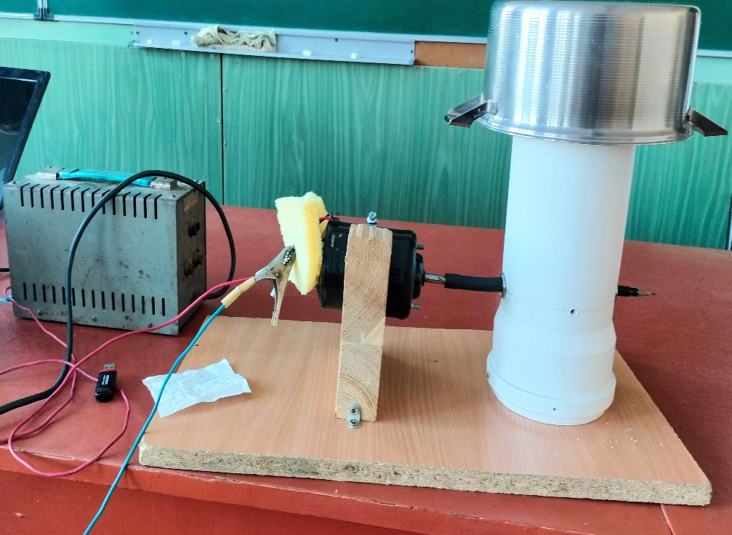
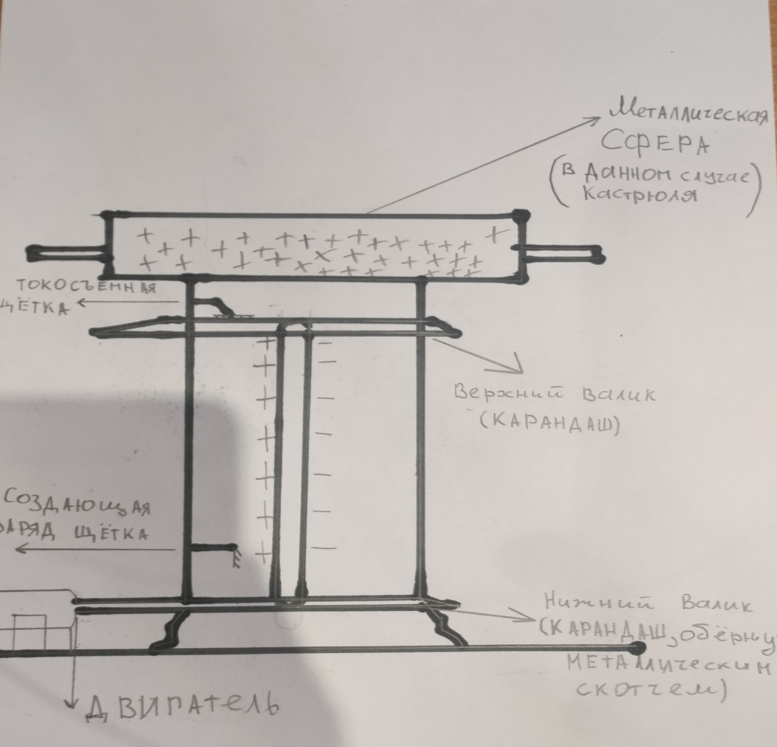

Приложение 2
Дополнительные токосъёмники в форме щёток генератора Ван-де-Граафа.
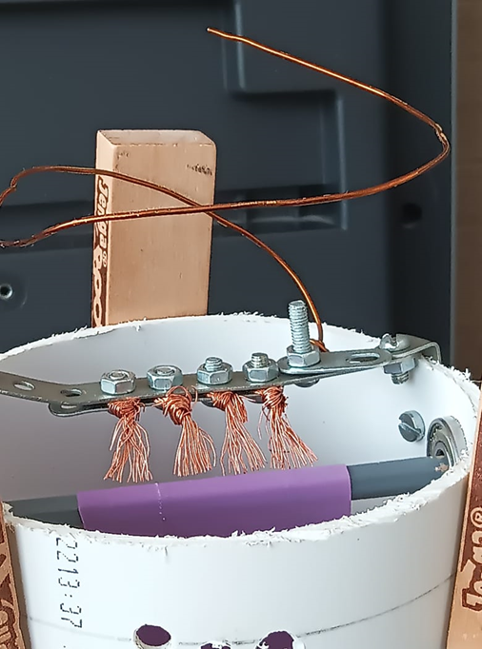 | 